МИНИСТЕРСТВО ПРИРОДНЫХ РЕСУРСОВ КРАСНОДАРСКОГО КРАЯ
Государственное бюджетное учреждение Краснодарского края
«Краевой информационно-аналитический центр экологического мониторинга»
(ГБУ КК «КИАЦЭМ»)

Информация
о результатах осуществления экологического мониторинга
на территории Краснодарского края в январе 2014 года.

Оперативный мониторинг состояния атмосферного воздуха

Мониторинг состояния атмосферного воздуха в г. Белореченске
Специалистами ГБУ КК «КИАЦЭМ» проведен анализ данных за январь 2014 года, поступивших в режиме реального времени от автоматических станций контроля состояния атмосферного воздуха, расположенных в хуторе Долгогусевский и поселке Мирный (район функционирования ООО «ЕвроХим-Белореченские минудобрения»). На автоматизированных постах в непрерывном режиме осуществляется определение содержания в атмосферном воздухе следующих показателей: азота оксид (NO), азота диоксид (NO2), серы диоксид (SO2), аммиак (NH3), фтороводород (HF), метеопараметры.
Информация о зафиксированных концентрациях загрязняющих веществ в атмосферном воздухе в районах размещения постов представлена на рисунках 1 и 2.
Рисунок 1 – График среднесуточных значений концентраций загрязняющих веществ в атмосферном воздухе (в долях ПДК)
в период с 01.01.2014г. по 31.01.2014г . (автоматическая станция х. Долгогусевский)
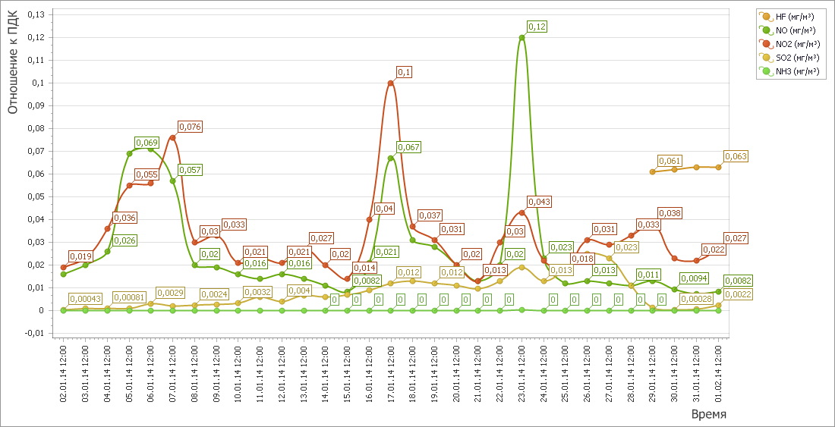

Рисунок 2 - График среднесуточных значений концентраций загрязняющих веществ в
в атмосферном воздухе (в долях ПДК) в период с 01.01.2014г. по 31.01.2014г..
(автоматическая станция п. Мирный)

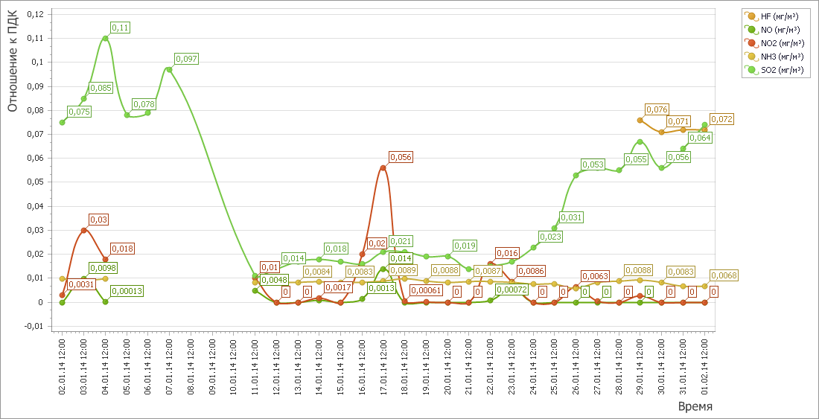

Проведенный анализ поступивших данных о концентрациях загрязняющих веществ показал, что в январе 2014 года в п. Мирный и х. Долгогусевский средние концентрации загрязняющих веществ не превышали допустимый уровень.

Мониторинг состояния атмосферного воздуха в г. Краснодар
Мониторинг состояния атмосферного воздуха на территории муниципального образования город Краснодар осуществлялся муниципальным казенным учреждением города Краснодар «Центр мониторинга окружающей среды и транспорта» на двух стационарных автоматических постах контроля атмосферного воздуха (ПКЗ-1 и ПКЗ-2), расположенных на ул. Постовой, 34 и ул. Тургенева-Атарбекова.
По информации, представленной МКУ «Центр мониторинга окружающей среды и транспорта», в январе 2014 года на ПКЗ-1 и ПКЗ-2 осуществлялось наблюдение за содержанием в атмосферном воздухе 9 примесей. Концентрации загрязняющих веществ представлены в таблице 1.

Таблица 1.
Показатель | Класс опасности | ПДКмр (ОБУВ*),  мг/м³ | ПДКс.с.  мг/м³ | Средняя концентрация, мг/м³ | Макс. концентрация, мг/м³ | Мин. концентрация, мг/м³ | Индекс загрязнения атмосферы (ИЗА) | Стандартный индекс (СИ) | Наибольшая повторяемость (НП), % | Уровень загрязнения атмосферы | Доли ПДКс.с.
Сумма углеводородов | - | - | - | 1,607 | 3,300 | 1,100 | - | - | - | - | -
Метан (CH4) | 4 | 50 | - | 1,355 | 2,200 | 1,100 | - | 0,04 | - | - | -
Оксид углерода (СО) | 4 | 5 | 3 | 0,500 | 4,800 | 0,050 | 0,22 | 0,96 | 0 | Низкий | 0,17
Сероводород (H2S) | 2 | 0,008 | - | 0,005 | 0,007 | 0,001 | - | 0,88 | 0 | Низкий | -
Аммиак (NH3) | 4 | 0,2 | 0,04 | 0,002 | 0,011 | 0,001 | 0,08 | 0,06 | 0 | Низкий | 0,05
Оксид азота (NO) | 3 | 0,4 | 0,06 | 0,030 | 0,124 | 0,001 | 0,50 | 0,31 | 0 | Низкий | 0,50
Диоксид азота (NO2) | 3 | 0,2 | 0,04 | 0,032 | 0,117 | 0,002 | 0,80 | 0,59 | 0 | Низкий | 0,80
Диоксид серы (SO2) | 3 | 0,5 | 0,05 | 0,006 | 0,029 | 0,001 | 0,12 | 0,06 | 0 | Низкий | 0,12
Взвешенные вещества (пыль) | 3 | 0,5 | 0,15 | 0,013 | 0,040 | 0,001 | 0,09 | 0,08 | 0 | Низкий | 0,09

Проведенный анализ данных, полученных с ПКЗ-1, ПКЗ-2 в январе 2014 года, показал, что среднее значение комплексного индекса загрязнения атмосферы (КИЗА) по 5 основным загрязняющим веществам составляет 1,73, что соответствует низкому уровню загрязнения атмосферного воздуха.
По результатам исследований лабораторией ГБУ КК «КИАЦЭМ» проб атмосферного воздуха города Краснодара, отобранных в январе 2014 года в точках контроля, максимально разовое содержание загрязняющих веществ не превысило предельно допустимой максимально разовой концентрации.

Проведение экологического мониторинга ГБУ КК «КИАЦЭМ» в феврале 2014 года

Специалистами ГБУ КК «КИАЦЭМ» в феврале 2014 года проведены работы по экологическому мониторингу атмосферного воздуха, водных объектов, состояния особо охраняемых природных территорий, а также осуществлялось взаимодействие с министерством природных ресурсов по инструментально-аналитическому контролю источников загрязнения окружающей среды и состояния компонентов природной среды в целях обеспечения реализации функции по осуществлению регионального государственного экологического надзора.
Произведены инструментальные замеры метеопараметров и загрязняющих веществ атмосферного воздуха на территории МО город Новороссийск в 4-х установленных точках, МО город Туапсе в 6-ти установленных точках. В феврале всего отобрано 100 проб по которым проводится работа по определению содержания основных загрязняющих веществ: аммиака, азота оксида, азота диоксида, серы диоксида, углерода оксида, сероводорода, взвешенных веществ, предельных углеводородов С₁-С₁₀, бензола, толуола, м,п-ксилола, о-ксилола, ртути, железа, кобальта, марганца, меди, никеля, свинца, кадмия, цинка.
Лабораторией ГБУ КК «КИАЦЭМ» произведен отбор 4 проб воды в установленных створах реки Бейсуг для отслеживания изменения качества воды водных объектов от истока к устью. В настоящее время в стационарной испытательной лаборатории ГБУ КК «КИАЦЭМ» проводится исследование отобранных проб. Также для ГБУ КК «Кубаньбиоресурсы» в установленных створах отобрано и ведется определение 6-ти проб воды на участках содержания генетической коллекции осетровых пород рыб.
В рамках мониторинга экологического состояния особо охраняемых природных территорий регионального значения (Крымский государственный зоологический заказник) отобрано 12 проб объектов окружающей среды, из них: 4 пробы воды (р. Кубань), 4 пробы почвы (береговая часть р. Кубань), 4 пробы атмосферного воздуха.
В целях реализации министерством полномочий по осуществлению функций государственного экологического надзора испытательной лабораторией проведен инструментально-аналитический контроль источников загрязнения окружающей среды и состояния компонентов природной среды. Данная работа направлена на сбор информации по фактам нарушения хозяйствующими субъектами природоохранного законодательства. Для этого осуществляется выезд специалистов на объект, отбор проб, доставка проб в лабораторию по контролю загрязнения окружающей среды, исследование проб, документальное оформление результатов исследований». В феврале 2014 года испытательной лабораторией в соответствии с заявками управления государственного экологического надзора министерства природных ресурсов Краснодарского края осуществлялись работы на территории: ГСК № 122 г. Новороссийск, ИП Ефремов в Апшеронском районе, ООО фирма «Наука-Экспресс» (г. Тимашевск), ООО фирма «Скат-Сервис» (г. Краснодар), ООО «Мемориал» (г. Краснодар), ООО «Предприятие «Аппарат» (г. Краснодар), ООО «Югэнерго» (Славянский район, ст. Черноерковская), несанкционированной свалки ТБО ст. Медведовская Тимашевский район, несанкционированной свалки ТБО в 270 м южнее п. Советский Тимашевский район, несанкционированной свалки ТБО в 1000 м южнее х. Новый Тимашевский район.
Краткие выводы по результатам исследований проб объектов окружающей среды, отобранных в январе 2014 года
1) Согласно полученным результатам исследования проб воды рек Понура и Кирпили высоких (неожидаемых) концентраций загрязняющих веществ не обнаружено, содержание определяемых показателей находится на уровне среднегодовых значений, характерных для зимнего климатического периода.
2) Оценка класса опасности отобранного на территории ИП Кавельская Д.А. г. Краснодар отхода для окружающей природной среды проведена экспериментальным методом. По результатам проведенного токсикологического анализа (биотестирование) исследуемый отход относится к IV классу опасности для окружающей природной среды.
3) По результатам проведенного токсикологического анализа (биотестирование) для определения класса опасности отхода, отобранного на территории ИП Айрапетян С.А. (Тихорецкий р-он, х.Усть-Джегутиновка), исследуемый отход относится к III классу опасности для окружающей природной среды.

Инновации в системе экологического мониторинга

За последние годы отмечается значительный рост не только научного, но и практического интереса к развитию и внедрению комплексных геоинформационных систем, позволяющих обеспечивать потребности различных отраслей экономики в геопространственной информации.

В целом комплексные геоинформационные системы представляют собой программно-аппаратные комплексы, обеспечивающие выполнение полного цикла работ с геопространственной информацией: от получения, подбора и первичной обработки космоснимков до глубокого автоматизированного тематического их анализа.

Примером создания подобного комплекса является лаборатория дистанционного зондирования Земли (ДЗЗ), позволяющая произвести автоматизацию части указанных выше работ, а также вести непрерывный контроль качества геопродукции на всех этапах её изготовления.

Лаборатория включает в себя станцию приема космической информации (рис.1) и

программный комплекс обработки данных ДЗЗ.

Программный комплекс обработки данных ДЗЗ решает следующие задачи:
- первичная обработка космических снимков (сшивка, фотограмметрическая обработка);
- глубокий автоматизированный анализ данных ДЗЗ (тематическое дешифрирование);
- ГИС анализ;
- 3D моделирование;

организации доступа к данным, полученным после проведения указанных выше работ.

Обладая высокой обзорностью и информативностью спутниковые снимки нашли широкое практическое применение в области экологического мониторинга.  Так, в целях обеспечения реализации министерством природных ресурсов Краснодарского края функций по участию в осуществлении государственного экологического мониторинга, ГБУ КК «КИАЦЭМ» осуществляет обработку данных дистанционного зондирования Земли.  На протяжении ряда лет, при тесном взаимодействии с Научным центром оперативного мониторинга Земли (НЦ ОМЗ) специалистами ГБУ КК «КИАЦЭМ» с использованием мультиспектральных спутниковых снимков и применением геоинформационных технологий, был проведён анализ динамики водной глади водохранилищ, мониторинг ландшафтных изменений на территории ООПТ, дистанционное выявление несанкционированных свалок и анализ соблюдения водоохранного режима рек степной зоны, с последующим принятием эффективных управленческих решений на основе полученных материалов. | 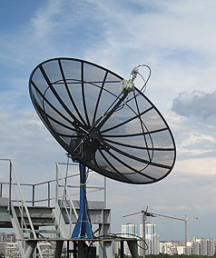
 | Рисунок 1. Станция приема космической информации

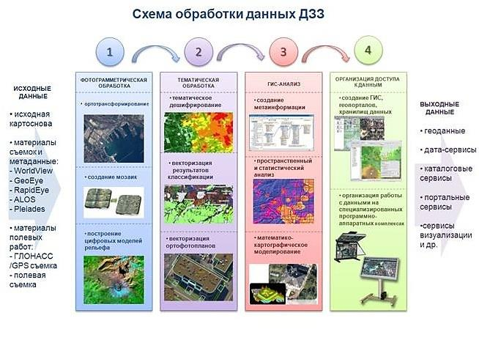

Рисунок 2. Схема обработки данных ДДЗ

Начальник отдела мониторинга ГБУ КК «КИАЦЭМ» А.И.Седов

